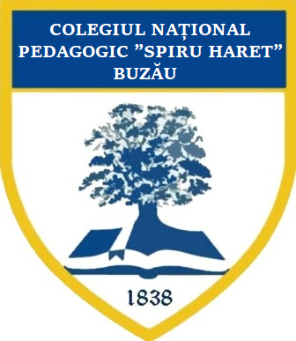
Colegiul Național Pedagogic „Spiru Haret” Buzău
Str. Spiru Haret, Nr. 6, Buzău
Tel/Fax: 0238724273/0238724286
E-mail: scoala.normala@pedagogicbuzau.ro
secretariatcolegiu@pedagogicbuzau.ro

Nr. _______/___________

Domnule Director,

Subsemnatul/Subsemnata ___________________________________________, fiul/fiica lui ____________și _____________, având CNP __________________în calitate de elev la Colegiul Național Pedagogic „Spiru Haret” Buzău, înscris(ă) în clasa __________, anul școlar 2023-2024, vă rog să-mi aprobați eliberarea unei adeverințe de elev pentru pensie de urmaș.

Data, Semnătura,
_____________________ ___________________

Domnului Director al Colegiului Național Pedagogic “Spiru Haret”, Buzău

